**Proyecto Megacable**

Especificación del Caso de Uso: Procesar Interfaces – CUMEGINT00

VERSIÓN 1.1

**HISTÓRICO DE REVISIÓN**

|  |  |  |  |
| --- | --- | --- | --- |
| **Fecha** | **Versión** | **Descripción** | **Autor** |
| 05/10/2010 | 1.0 | Elaboración de la especificación del caso de uso Procesar Interfaces para el Proyecto Megacable de acuerdo al Estándar de Casos de Uso 1.2. | Lizza Pasindo |
| 28/11/2010 | 1.1 | Incluir al caso de uso para procesar a la nueva interfaz ServicioEquipo  Folio CAI 619 | Lizza Pasindo |
|  |  |  |  |

Tabla de Contenido

Especificación de Casos de Uso: Procesar Interfaces – CUMEGINT00 4

1 Introducción 4

2 Caso de uso: Procesar Interfaces – CUMEGINT00 4

2.1 Descripción 4

3 Diagrama de Casos de Uso 4

4 Precondiciones 4

4.1 Actores 4

4.2 Generales 4

4.3 Parámetros 5

5 Flujo de eventos 5

5.1 Flujo básico 5

5.2 Flujos alternos 6

5.2.1 Opcionales 6

5.2.2 Generales 6

5.2.3 Extraordinarios 6

5.2.4 De excepción 6

5.2.5 De Validación 6

6 Poscondiciones 7

6.1 Generales 7

7 Anexos 7

8 Diagramas 7

9 Propuesta de Pantallas 8

10 Firmas de Aceptación 9

# Especificación de Casos de Uso: Procesar Interfaces – CUMEGINT00

# Introducción

Este documento contiene la descripción de una secuencia de interacciones entre un actor y el sistema de tal manera que se puede obtener un resultado con valor particular para el actor dentro del flujo básico. También incluye el listado de las precondiciones y poscondiciones que se deben cumplir al inicio y al final del flujo básico además de los posibles flujos alternos y excepciones.

# Caso de uso: Procesar Interfaces – CUMEGINT00

## Descripción

Permite revisar un conjunto de información contenida en archivos XML y ejecutar acciones, realizar validaciones y establecer restricciones para poder ingresar esta información en el sistema.

# Diagrama de Casos de Uso

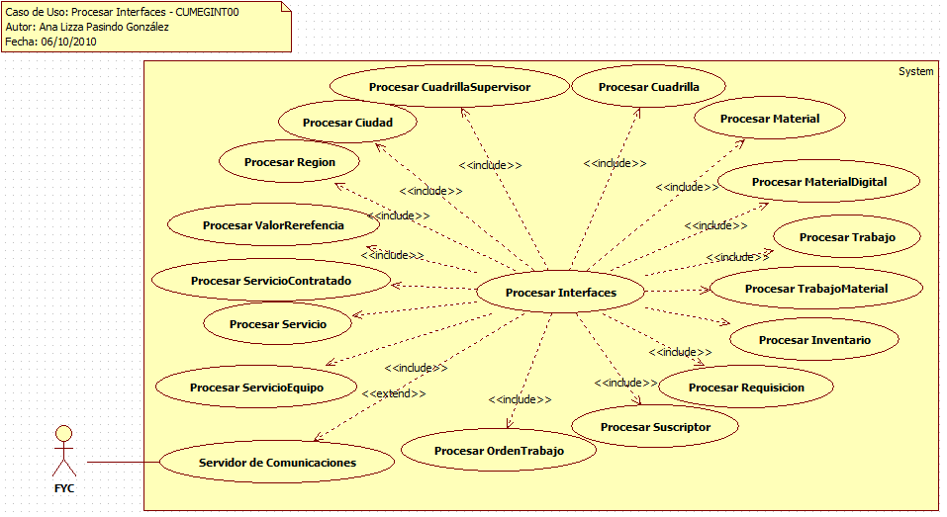

# Precondiciones

## Actores

1. FYC

## Generales

1. Deben existir la totalidad de archivos XML en la ruta adecuada

## Parámetros

1. Clave de la Ciudad o NombreArchivo

# Flujo de eventos

## Flujo básico

1. El caso de uso inicia cuando es invocado por el caso de uso [**Servidor de Comunicaciones – CUMEGSIN03**](../ECU_SIN/CUMEGSIN03_ServidorDeComunicaciones.docx)
2. El sistema valida que exista el directorio y la ruta de acuerdo con la regla de negocio [**RN01 Ruta de Archivos XML de Entrada**](../General/MEG_Reglas_de_Negocio.docx#RNI01)
3. El sistema valida existan todos los archivos XML en la ruta de acuerdo con la regla de negocio [**RN02 Archivos XML de Entrada**](../General/MEG_Reglas_de_Negocio.docx#RNI02)
4. El sistema procesa cada archivo para la ClaveCiudad de acuerdo con la regla de negocio [**RN03 Orden de Procesamiento de Interfaces**](../General/MEG_Reglas_de_Negocio.docx#RNI03)
5. El sistema registra el archivo BitagoraLog la siguiente información de acuerdo con las reglas de negocios [**RN11 Ruta de Almacenamiento de BitacoraLog en el Servidor**](../General/MEG_Reglas_de_Negocio.docx#RNI11) y [**RN12 Nombre del Archivo BitacoraLog**](../General/MEG_Reglas_de_Negocio.docx#RNI12):
   1. “Inicio de Procesamiento de las Interfaces: “ & ClaveCiudad & Hora Actual
6. Para <cada archivo existente de la ClaveCiudad a procesar> o para <cada NombreArchivo generado>:
   1. El sistema valida el nombre del archivo de acuerdo con la regla de negocio [**RN09 Nombre de Archivo XML**](../General/MEG_Reglas_de_Negocio.docx#RNI09), continúa con la validación **VA01 Validar Nombre de Interfaz XML**
   2. Si <el mnemónico del archivo es **VAR**>, el caso de uso incluye la funcionalidad del caso de uso[**Procesar ValorReferencia - CUMEGINT01**](CUMEGINT01_ProcesarValorReferencia.docx)
   3. Si <el mnemónico del archivo es **REG**>, el caso de uso incluye la funcionalidad del caso de uso [**Procesar Region - CUMEGINT02**](CUMEGINT02_ProcesarRegion.docx)
   4. Si <el mnemónico del archivo es **CDA**>, el caso de uso incluye la funcionalidad del caso de uso [**Procesar Ciudad - CUMEGINT03**](CUMEGINT03_ProcesarCiudad.docx)
   5. Si <el mnemónico del archivo es **CUS**>, el caso de uso incluye la funcionalidad del caso de uso [**Procesar CuadrillaSupervisor - CUMEGINT04**](CUMEGINT04_ProcesarCuadrillaSupervis.docx)
   6. Si <el mnemónico del archivo es **CUA**>, el caso de uso incluye la funcionalidad del caso de uso [**Procesar Cuadrilla - CUMEGINT05**](CUMEGINT05_ProcesarCuadrilla.docx)
   7. Si <el mnemónico del archivo es **MAT**>, el caso de uso incluye la funcionalidad del caso de uso [**Procesar Material - CUMEGINT06**](CUMEGINT06_ProcesarMaterial.docx)
   8. Si <el mnemónico del archivo es **MDI**>, el caso de uso incluye la funcionalidad del caso de uso [**Procesar MaterialDigital - CUMEGINT07**](CUMEGINT07_ProcesarMaterialDigital.docx)
   9. Si <el mnemónico del archivo es **TBJ**>, el caso de uso incluye la funcionalidad del caso de uso [**Procesar Trabajo - CUMEGINT08**](CUMEGINT08_ProcesarTrabajo.docx)
   10. Si <el mnemónico del archivo es **TMA**>, el caso de uso incluye la funcionalidad del caso de uso [**Procesar TrabajoMaterial - CUMEGINT09**](CUMEGINT09_ProcesarTrabajoMaterial.docx)
   11. Si <el mnemónico del archivo es **INV**>, el caso de uso incluye la funcionalidad del caso de uso[**Procesar Inventario - CUMEGINT10**](CUMEGINT10_ProcesarInventario.docx)
   12. Si <el mnemónico del archivo es **REQ**>, el caso de uso incluye la funcionalidad del caso de uso[**Procesar Requisicion - CUMEGINT11**](CUMEGINT11_ProcesarRequisicion.docx)
   13. Si <el mnemónico del archivo es **SUS**>, el caso de uso incluye la funcionalidad del caso de uso[**Procesar Suscriptor - CUMEGINT12**](CUMEGINT12_ProcesarSuscriptor.docx)
   14. Si <el mnemónico del archivo es **ORT**>, el caso de uso incluye la funcionalidad del caso de uso[**Procesar OrdenTrabajo - CUMEGINT13**](CUMEGINT13_ProcesarOrdenTrabajo.docx)
   15. Si <el mnemónico del archivo es **SRV**>, el caso de uso incluye la funcionalidad del caso de uso[**Procesar Servicio - CUMEGINT14**](CUMEGINT14_ProcesarServicio.docx)
   16. Si <el mnemónico del archivo es **SEC**>, el caso de uso incluye la funcionalidad del caso de uso[**Procesar ServicioContratado - CUMEGINT15**](CUMEGINT15_ProcesarServContratado.docx)
   17. Si <el mnemónico del archivo es **SEQ**>, el caso de uso incluye la funcionalidad del caso de uso[**Procesar ServicioEquipo - CUMEGINT16**](CUMEGINT16_ProcesarServicioEquipo.docx)
7. El sistema registra el archivo BitagoraLog la siguiente información de acuerdo con las reglas de negocios [**RN11 Ruta de Almacenamiento de BitacoraLog en el Servidor**](../General/MEG_Reglas_de_Negocio.docx#RNI11) y [**RN12 Nombre del Archivo BitacoraLog**](../General/MEG_Reglas_de_Negocio.docx#RNI12):
   1. “Fin de Procesamiento de las Interfaces: “ & ClaveCiudad & Hora Actual
8. El sistema envía el archivo BitacoraLog por correo electrónico
9. Finaliza el caso de uso

## Flujos alternos

### Opcionales

N/A

### Generales

N/A

### Extraordinarios

N/A

### De excepción

### De Validación

#### VA01 Validar Nombre de Interfaz XML

1. Si <los primeros tres caracteres antes del guión bajo no corresponden a una ciudad en la entidad **Ciudad** o está inactiva>
   1. Error = “Ciudad Errónea”
2. Si <los siguientes ocho caracteres después del guión bajo no corresponden a una fecha válida>
   1. Error = Error & “Fecha Inválida”
3. Si <el formato de fecha es incorrecto>
   1. Error = Error & “Formato Fecha Incorrecto”
4. Si <la fecha y hora es mayor a la fecha y hora actual>
   1. Error = Error & “Fecha y Hora Mayor a la Actual”
5. Si <los siguientes seis caracteres no corresponden a una hora válida>
   1. Error = Error & “Hora Inválida”
6. Si <los últimos tres caracteres no corresponden a un mnemónico válido de acuerdo a la regla de negocio [**RN10 Mnemónico por Entidad**](../General/MEG_Reglas_de_Negocio.docx#RNI10)>
   1. Error = Error & “Mnemónico Inválido”
7. Si <hubo error en el nombre de la interfaz>
   1. El sistema registra en el archivo BitagoraLog la siguiente información:
      1. NombreArchivo & Error
   2. El sistema continúa en el **paso 6**
8. El sistema continua en el **paso 6.2**

# Poscondiciones

## Generales

1. Registro de la información para las siguientes entidades:

ValorReferencia

Region

Ciudad

CuadrillaSupervisor

Cuadrilla

Material

MaterialDigital

Trabajo

TrabajoMaterial

Inventario

Requisicion

Suscriptor

OrdenTrabajo

Servicio

ServicioContratado

ServicioEquipo

1. Registro del archivo BitagoraLog

# Anexos

N/A

# Diagramas

El diagrama de clases se encuentra en el proyecto de modelo pryMovil_MEGACABLE\Logical View\ Clases\CL_INT\DCL_INT\DCLCUMEGINT00

El diagrama de secuencia se encuentra en el proyecto de modelo pryMovil_MEGACABLE\Use Case View\Casos de Uso\CU_INT\Procesar Interfaces\DSCUMEGINT00

# Propuesta de Pantallas

N/A

# Firmas de Aceptación

|  |
| --- |
|  |
| Gilberto Ochoa |
| Responsable del Proyecto / Gerente de Ventas Occ - Amesol |
| 15/10/2010 |

|  |
| --- |
|  |
| Omar Cornejo |
| Responsable del Proyecto/ Gerente de Atención a Clientes – Megacable |
| 15/10/2010 |

|  |
| --- |
|  |
| José María Alcalá |
| Líder del Proyecto / Ejecutivo de Cuentas Corporativas - Amesol |
| 15/10/2010 |

|  |
| --- |
|  |
| Leopoldo Padilla |
| Líder de Proyecto / Ingeniero de Proyectos - Megacable |
| 15/10/2010 |

|  |
| --- |
|  |
| Ana Lizza Pasindo González |
| Analista / Departamento Ingenieria - Amesol |
| 15/10/2010 |